CLEI | TIEMPO | GUIA DE APRENDIZAJE Nº | NOMBRE DE LA GUÍA | PERÍODO
6 | 10 SEMANAS | - Y 4 | Electroestática.  Corrientes eléctricas y circuitos.  Electromagnetismo  Física cuántica y relatividad. | 2

DESARROLLO TEMÁTICO
Nombre de la guía | Subtemas
Electroestática.  Corrientes eléctricas y circuitos. | Las cargas eléctricas y su conservación.  Circuitos en serie y en paralelo.
Electromagnetismo  Física cuántica y relatividad. | Campo magnético.  Postulados de la teoría de la relatividad.

ELECTROESTATICA
La electrostática es la rama de la física que estudia los fenómenos producidos por distribuciones de cargas eléctricas, esto es, el campo electrostático de un cuerpo cargado.

Cargas eléctricas

La esencia de la electricidad es la carga eléctrica. Esta cualidad existe en dos clases distintas, que se denominan cargas positivas y negativas. Las cargas eléctricas de la misma clase o signo se repelen mutuamente y las de signo distinto se atraen.
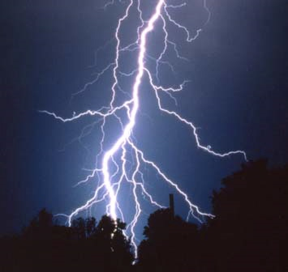
En realidad, la carga eléctrica de un cuerpo u objeto es la suma de las cargas de cada uno de sus constituyentes mínimos: moléculas, átomos y partículas elementales. Por ello se dice que la carga eléctrica está cuantizada. Además, las cargas se pueden mover o intercambiar, pero sin que se produzcan cambios en su cantidad total (ley de conservación de la carga).
En el estado normal de los cuerpos materiales, las cargas eléctricas mínimas están compensadas, por lo que dichos cuerpos se comportan eléctricamente como neutros. Hace falta una acción externa para que un objeto material se electrice.
La electrización de un cuerpo se consigue extrayendo del mismo las cargas de un signo y dejando en él las de signo contrario. En tal caso, el cuerpo adquiere una carga eléctrica neta no nula.
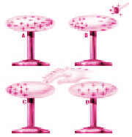

Fuerza eléctrica
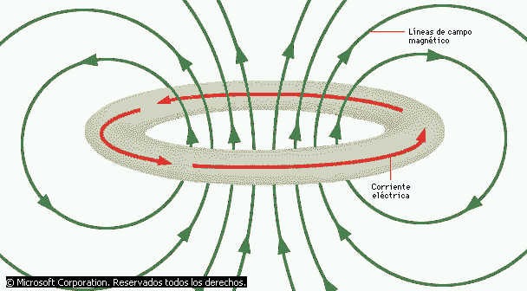
Los fenómenos de la electrización y la conducción pueden explicarse como el resultado de la acción de fuerzas eléctricas. Entre dos cargas próximas inicialmente en reposo siempre se establece un tipo de fuerzas, llamadas electrostáticas, de tal forma que, si las partículas cargadas son suficientemente pequeñas como para que puedan considerarse puntuales, se cumple en las siguientes condiciones:
- La fuerza establecida entre ambas tiene una dirección que coincide con una línea recta imaginaria que une las dos cargas.
- La fuerza ejercida sobre una carga apunta hacia la otra cuando las dos tienen distinto signo (fuerza atractiva).
- El sentido de la fuerza se dirige hacia el lado opuesto de la carga cuando ambas tienen el mismo signo (fuerza repulsiva).
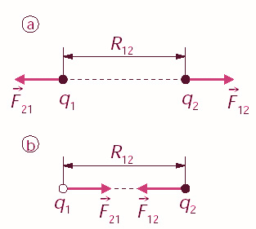
Ilustración de las fuerzas electrostáticas. En (a) las dos cargas son positivas o negativas; en (b) una es positiva y la otra, negativa.

Ley de Coulomb

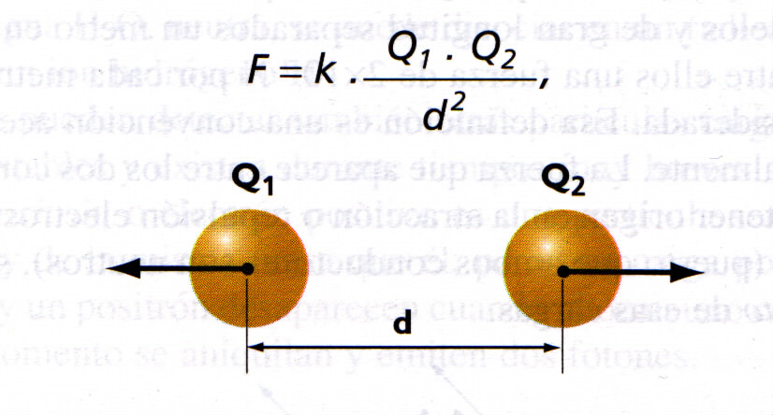
La magnitud de las fuerzas eléctricas de atracción y repulsión entre cargas se rige por el principio fundamental de la electrostática, también llamado ley de Coulomb. Esta ley establece que la fuerza de atracción (o repulsión) entre dos cargas eléctricas puntuales de distinto (o igual) signo es directamente proporcional al producto del valor de sus cargas e inversamente proporcional al cuadrado de la distancia que las separa:
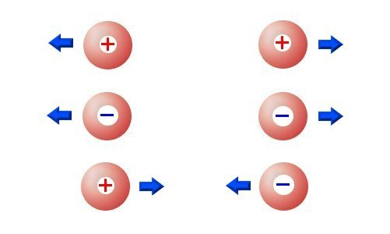

La constante de proporcionalidad K se define del modo siguiente:
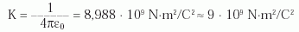
Donde e0 es una constante denominada permitividad eléctrica del vacío, cuyo valor es 8,8542·10⁻¹² C²/N·m².

Campo eléctrico y potencial de una carga puntual

El campo eléctrico de una carga puntual Q en un punto P distante r de la carga viene representado por un vector de  - módulo  - dirección radial  - sentido hacia afuera si la carga es positiva, y hacia la carga si es negativa  - 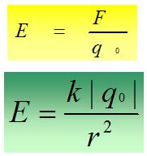  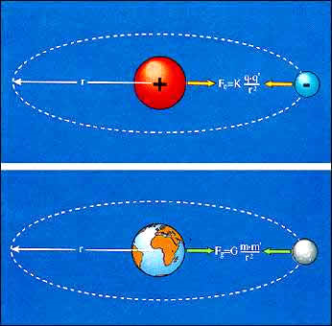 | El potencial del punto P debido a la carga Q es un escalar y vale  V = V_{a} – V_{b}  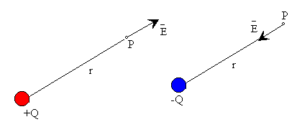  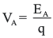

CORRIENTE ELECTRICA Y CIRCUITOS


Lo que conocemos como corriente eléctrica no es otra cosa que la circulación de cargas o electrones a través de un circuito eléctrico cerrado, que se mueven siempre del polo negativo al polo positivo de la fuente de suministro de fuerza electromotriz (FEM) 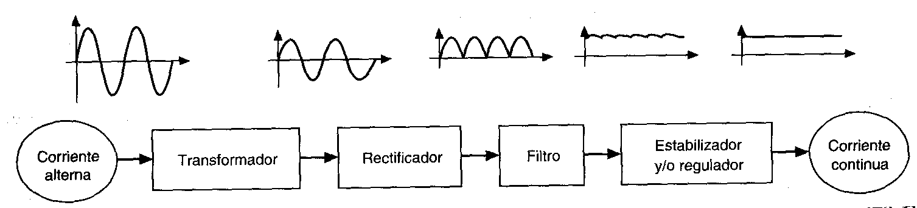

El circuito eléctrico es el recorrido preestablecido por el que se desplazan las cargas eléctricas.
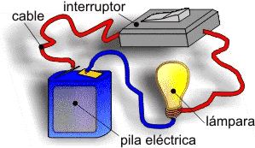
Circuito elemental
Las cargas eléctricas que constituyen una corriente eléctrica pasan de un punto que tiene mayor potencial eléctrico a otro que tiene un potencial inferior. Para mantener permanentemente esa diferencia de potencial, llamada también voltaje o tensión entre los extremos de un conductor, se necesita un dispositivo llamado generador (pilas, baterías, dinamos, alternadores...) que tome las cargas que llegan a un extremo y las impulse hasta el otro. El flujo de cargas eléctricas por un conductor constituye una corriente eléctrica.
LEY de OHM
La corriente continua es un movimiento de electrones. Cuando los electrones circulan por un conductor, encuentran una cierta dificultad al moverse. A esta "dificultad" la llamamos Resistencia eléctrica.
La resistencia eléctrica de un conductor depende de tres factores que quedan recogidos en la ecuación que sigue:
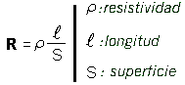
La resistividad depende de las características del material del que está hecho el conductor.
La ley de Ohm relaciona el valor de la resistencia de un conductor con la intensidad de corriente que lo atraviesa y con la diferencia de potencial entre sus extremos. En el gráfico vemos un circuito con una resistencia y una pila. Observamos un amperímetro que nos medirá la intensidad de corriente, I. El voltaje que proporciona la pila V, expresado en voltios, esta intensidad de corriente, medido en amperios, y el valor de la resistencia en ohmios, se relacionan por la ley de Ohm, que aparece en el centro del circuito.
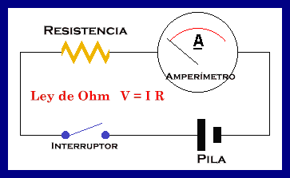
CIRCUITOS EN SERIE Y EN PARALELO

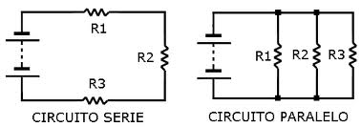

CIRCUITO EN SERIE  Un circuito en serie es aquel en el que la corriente fluye por un solo camino.  - La intensidad de la corriente es la misma en todas las partes del circuito.  - Las caídas de voltaje a entre los extremos de un grupo de resistencias en todos el circuito es igual a la suma de las diferencias de potencial entré los extremos de cada uno de ellos.  - La resistencia total de un grupo de resistencias es igual a la suma de las resistencias.  Fórmula  R = R 1 + R 2 + R 3 …+ R n  V = V1 + V2 + V3…  I = V/R_{eq}  V₁ = IR₁ , V = IR₂…. | CIRCUITO EN PARALELO  Un circuito en paralelo es aquel en el que dos o más componentes se conectan en puntos comunes.  - La corriente total en un circuito en paralelo es igual a la suma de las corrientes en los ramales individuales.  - Las caídas de voltaje a través de todos los ramales del circuito en paralelo deben ser de igual magnitud.  - El reciproco de la resistencia equivalente es igual a la suma de los recíprocos de las resistencias individuales conectadas en paralelo.  Fórmula  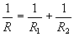  R = R 1 + R 2 + R 3 …+ R n  V = V1 = V2 = V3…  I ₁= V/R₁ , I ₂= V/R₂ …
Ejemplos
Las resistencias R1 = 2 O y R2 = 4 O la fuente tiene una diferencia de potencial de 12 v constantes.
A) Que corriente se suministra en el circuito interno.
B) Cual es la caída de potencial a través de cada resistor.
A) La resistencia equivalente es simplemente la suma de las resistencias en serie.
La corriente se determina apartir de la ley del Ohm

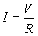= 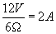

Las caídas de potencial voltaje se calculan despejando V
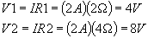
Si sumamos los voltajes comprobamos que es igual al de la fuente
4v+8v = 12v.
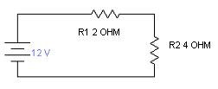
Circuito mixto
El voltaje total aplicado al circuito es de 12 v y los resistores R1 4 O, R2 3 O, y R3 6 O.
A* determine la resistencia equivalente del circuito.
B *Que corriente pasa a través de cada resistencia.
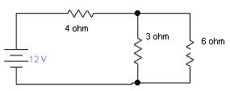
primero determinemos la resistencia equivalente de los resistores R2 Y R3
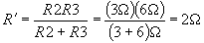
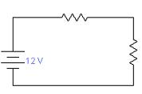
Puesto que la resistencia equivalente esta en serie con R1
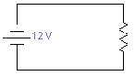
Esta resistencia es de 6O
B) La corriente total se puede determinar a partir de la ley Ohm
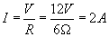
La corriente a través de R1 y R´es de 2ª puesto que se encuentran en serie. para determinar la corriente I2 e I3 tenemos que conocer el voltaje V´a través de la resistencia equivalente R´.
El voltaje cae 4v a través de cada uno de los resistores R2 y R3. Las corrientes se determinan por la ley de Ohm
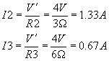

LA RESISTENCIA ELÉCTRICA

Resistencia eléctrica es toda oposición que encuentra la corriente a su paso por un circuito eléctrico cerrado, atenuando o frenando el libre flujo de circulación de las cargas eléctricas o electrones. Cualquier dispositivo o consumidor conectado a un circuito eléctrico representa en sí una carga, resistencia u obstáculo para la circulación de la corriente eléctrica.

Codificación de resistores

Se denomina resistor al componente electrónico diseñado para introducir una resistencia eléctrica determinada entre dos puntos de un circuito.

Código de colores  Para caracterizar un resistor hacen falta tres valores: resistencia eléctrica, disipación máxima y precisión o tolerancia. Estos valores se indican normalmente en el encapsulado dependiendo del tipo de éste; para el tipo de encapsulado axial, el que se observa en las fotografías, dichos valores van rotulados con un código de franjas de colores.  Estos valores se indican con un conjunto de rayas de colores sobre el cuerpo del elemento. Son tres, cuatro o cinco rayas; dejando la raya de tolerancia (normalmente plateada o dorada) a la derecha, se leen de izquierda a derecha. La última raya indica la tolerancia (precisión). De las restantes, la última es el multiplicador y las otras indican las cifras significativas del valor de la resistencia.  El valor de la resistencia eléctrica se obtiene leyendo las cifras como un número de una, dos o tres cifras; se multiplica por el multiplicador y se obtiene el resultado en Ohmios (Ω). El coeficiente de temperatura únicamente se aplica en resistencias de alta precisión o tolerancia menor del 1%). | 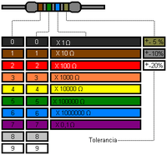

ELECTRMAGNETISMO
Campo magnético de un imán
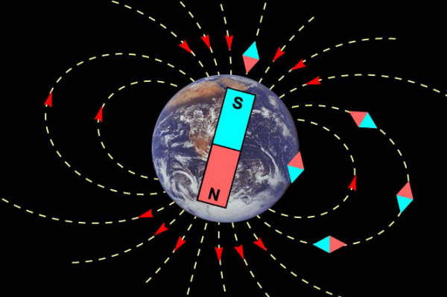
El campo magnético de un imán puede investigarse con una aguja imanada. Los polos magnéticos del imán con forma de barra y de la aguja imanada se simbolizan con los siguientes colores:
Campo magnético de una corriente rectilínea
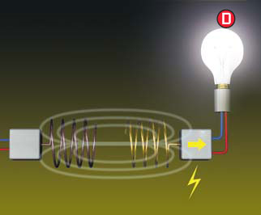
Una corriente eléctrica produce un campo magnético. Este applet simula una experiencia relativa al campo magnético generado por una corriente eléctrica continua que circula por un hilo rectilíneo indefinido. Una corriente intensa circula por un hilo vertical. Se puede invertir el sentido de la corriente mediante el botón rojo. Los signos en los extremos del hilo simbolizan la polaridad de la batería conectada. La dirección convencional de la corriente viene dada por las flechas rojas. ¡Observe que el movimiento de los electrones (puntos verdes) es opuesta a la dirección convenida de la corriente!
Una aguja imanada que puede ser desplazada (arrastrando el ratón con el botón presionado) muestra la dirección del campo magnético (azul) en una posición dada. Los polos norte y sur de la aguja están pintados de color rojo y verde respectivamente. Se desprecia la influencia del campo magnético terrestre.
Movimiento de cargas en un campo magnético
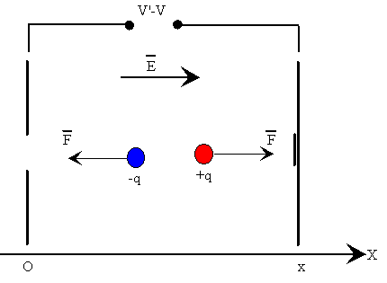
La magnitud de la fuerza magnética es
F = q V B ,
Esta fuerza puede considerarse una fuerza centrípeta

F_{c} = m V² / R ,
que nos da un radio
R = m V / q B .

La Ley de Faraday  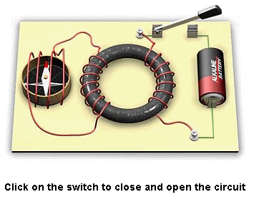  La ley de Faraday establece que la corriente inducida en un circuito es directamente proporcional a la rapidez con que cambia el flujo magnético que lo atraviesa  La inducción electromagnética fue descubierta casi simultáneamente y de forma independiente por Michael Faraday y Joseph Henry en 1830. La inducción electromagnética es el principio sobre el que se basa el funcionamiento del generador eléctrico, el transformador y muchos otros dispositivos. | Ley de Lenz  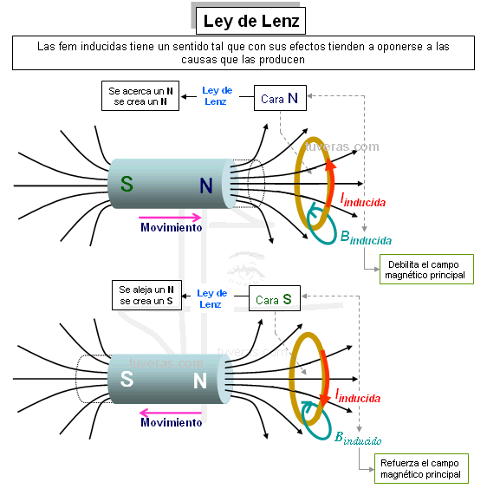  La Ley de Lenz nos dice que las fuerzas electromotrices o las corrientes inducidas serán de un sentido tal que se opongan a la variación del flujo magnético que las produjo. Esta ley es una consecuencia del principio de conservación de la energía.  Esta ley se llama así en honor del físico germano-báltico Heinrich Lenz, quien la formuló en el año 1834 | Ley de Biot y Savart  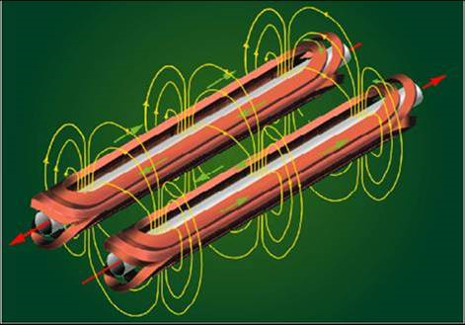  La ley de Boit y Savart afirma que la intensidad del campo magnético generado por una corriente eléctrica rectilínea en un punto situado fuera de ella es directamente proporcional a la intensidad de la corriente e inversamente proporcional a la distancia desde el punto hasta el conductor.

FISICA CUANTICA Y RELATIVIDAD

Mucho se ha hablado acerca de la física cuántica, de que sus postulados son tan profundos y complicados que parecen cosas de científicos excéntricos, totalmente alejados de la vida concreta.
Nada más alejado de la realidad!
Ciertamente es esencialmente matemática en su comprensión, pero es lo más práctico que existe hoy día.
Si disfrutamos de la televisión, las computadoras, de los láseres, nuestro conocimiento de la química y la biología etc. es debido a esta revolución.
Ciertamente es desconcertante.
Las leyes de la física cuántica permitirán en un futuro cercano:
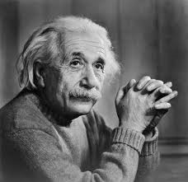
-Crear superconductores, que permiten la construcción de nuevas máquinas que permitan
que autos que floten, con los superconductores se utilizarán los principios del magnetismo para contrarrestar la gravedad.
-Creación de materiales nuevos, no presentes en la naturaleza, meta materiales, materiales artificiales, que permitan la invisibilidad, El invento de nuevos materiales siempre produjeron cambios en la vida, como el cemento, el acero y las resinas de carbono, no podemos saber qué cambios vendrán con la creación de materiales como las fibras de nanotubos de carbono, tan fuertes que permitirán crear cuerdas indestructibles.
-La nanotecnología, para crear máquinas del tamaño de las células para realizar tareas completas, plagiar procesos biológicos para hacer máquinas que creen energía como lo haría una planta.
-Curación de enfermedades desde dentro del organismo, herramientas para la medicina, que permitan introducir pequeñas maquinas para destruir tumores, máquinas que patrullan nuestro organismo para limpiar nuestro organismo de todas las impurezas.

Inyectar nanobots para patrullar y asesinar células cancerosas.
Estamos todavía en etapa embrionaria en este aspecto.
-Fabricador desde el ámbito molecular, programar el mundo físico. la realidad
Podremos producir la materia mediante fabricadores de escritorio de nanotecnología, la división del tener cambiarían el paradigma económico.

RELATIVIDAD GENERAL
La teoría general de la relatividad o relatividad general es una teoría del campo gravitatorio y de los sistemas de referencia generales, publicada por Albert Einstein en 1915 y 1916.
El nombre de la teoría se debe a que generaliza la llamada teoría especial de la relatividad. Los principios fundamentales introducidos en esta generalización son el Principio de equivalencia, que describe la aceleración y la gravedad como aspectos distintos de la misma realidad, la noción de la curvatura del espacio-tiempo y el principio de covariancia generalizado.
La intuición básica de Einstein fue postular que en un punto concreto no se puede distinguir experimentalmente entre un cuerpo acelerado uniformemente y un campo gravitatorio uniforme. La teoría general de la relatividad permitió también reformular el campo de la cosmología.
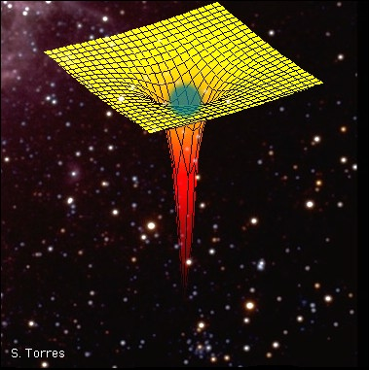
La estructura del espacio-tiempo es modificada por la presencia de un agujero negro
¿Qué dice la teoría de la Relatividad General?
- La gravedad (o atracción entre cuerpos con masa) es consecuencia de la forma del espacio.
- La fuerza que sentimos cuando nos movemos en un sistema acelerado (por ejemplo cuando la buseta frena) tiene la misma naturaleza que la fuerza de atracción entre masas (por ejemplo la fuerza de gravedad que ejerce la Tierra sobre la Luna).
Una forma muy compacta de expresar el punto central de la Teoría de la Relatividad General es diciendo que
- El principio general de covariancia: las leyes de la física deben tomar la misma forma matemática en todos los sistemas de coordenadas.
- El movimiento libre inercial de una partícula en un campo gravitatorio se realiza a través de trayectorias geodésicas.
- El principio de equivalencia o de invariancia local de Lorentz: las leyes de la relatividad especial (espacio plano de Minkowski) se aplican localmente para todos los observadores inerciales.
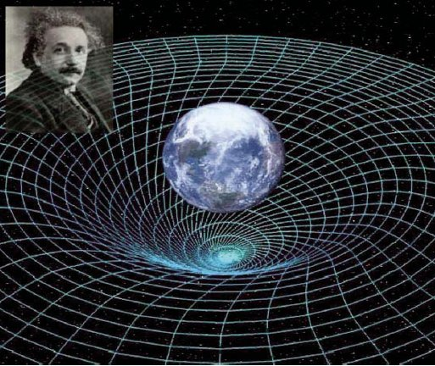

Predicción | Confirmación experimental
La luz se desvía al pasar por el Sol | Fenómeno observado por Arthur Eddington en el eclipse solar del 29 de mayo de 1919
Precesión de la órbita de Mercurio | Conocida antes de que Einstein formulara la teoría
Cambio en la rapidez con la que fluye el tiempo en un campo gravitacional | Medido experimentalmente por J. C. Hafele y R. Keating en 1971
Ondas gravitacionales | Evidencia indirecta por observaciones del sistema binario PSR 1913 realizadas por Hulse y Taylor en 1975.
Agujeros negros | Varias observaciones de núcleos galácticos activos
Efecto de lente gravitacional | Observado a diario con potentes telescopios
Equivalencia entre masa gravitacional y masa inercial | Comprobado por Roll, Krotkov y Dicke en 1964
Corrimiento espectral 'hacia el rojo' de la luz en un campo gravitacional | Medido por Pound y Rebka en 1960

